6 ЗАВДАННЯ

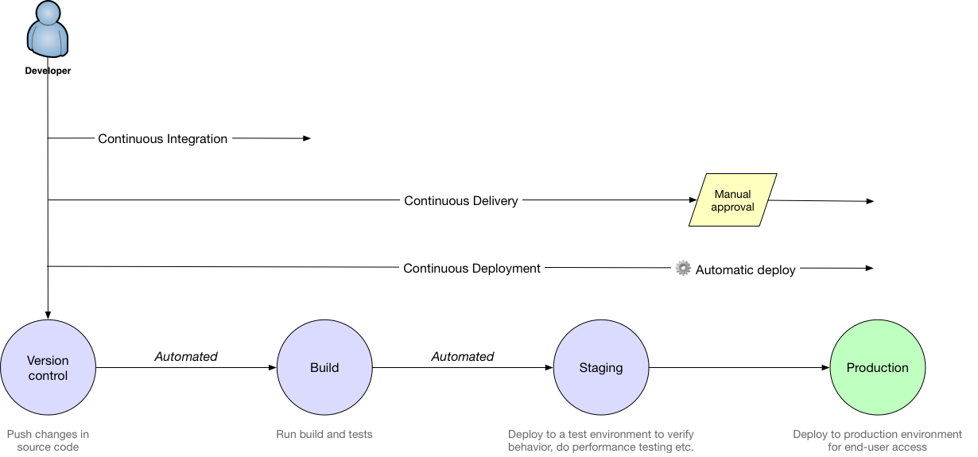

# 1-2. Heroku + Bitbucket

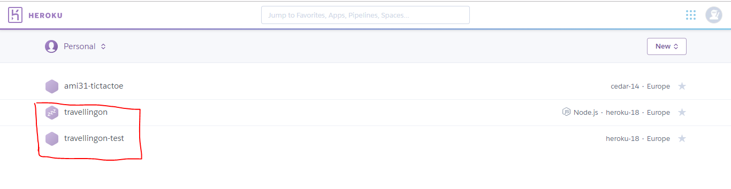

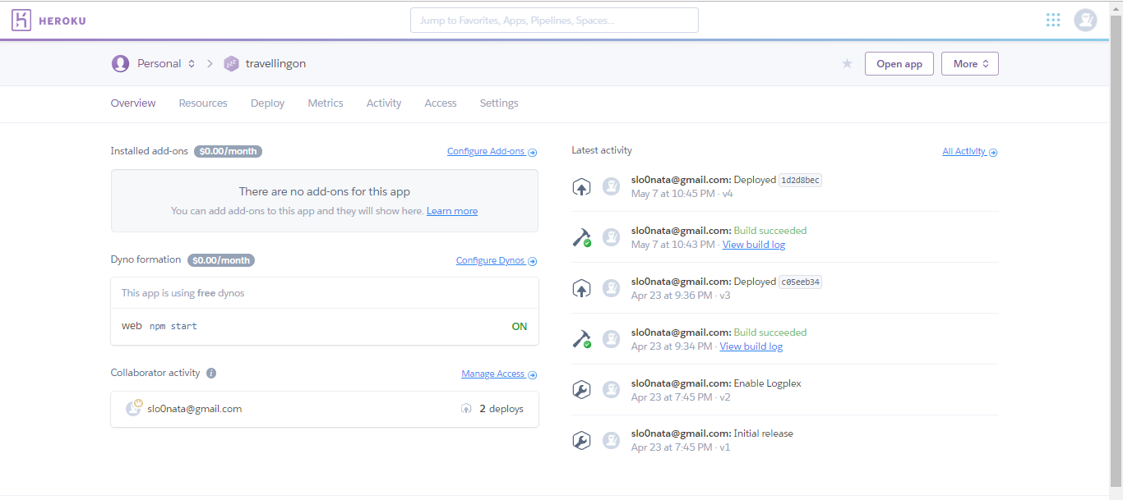

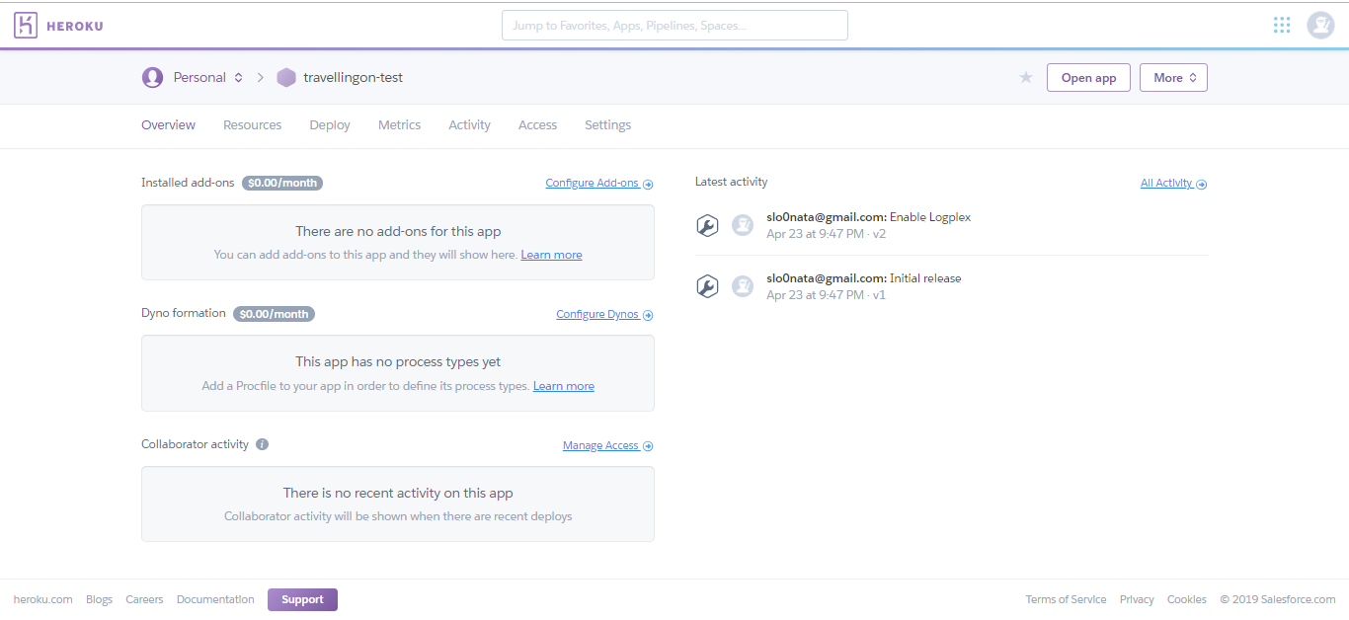

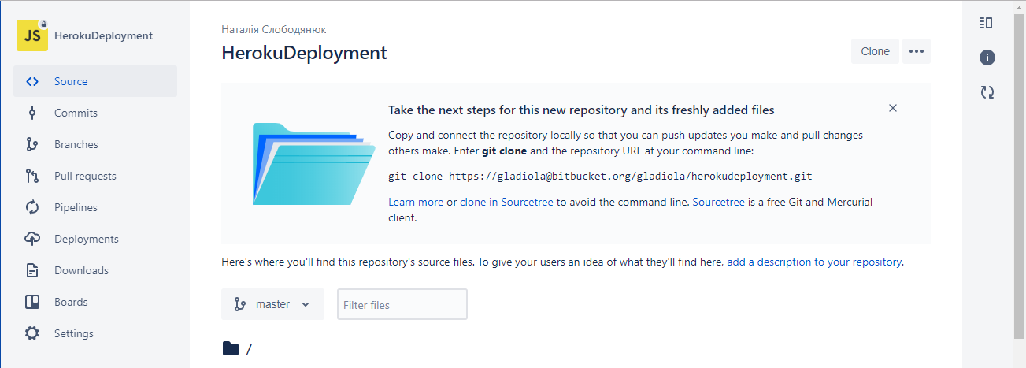

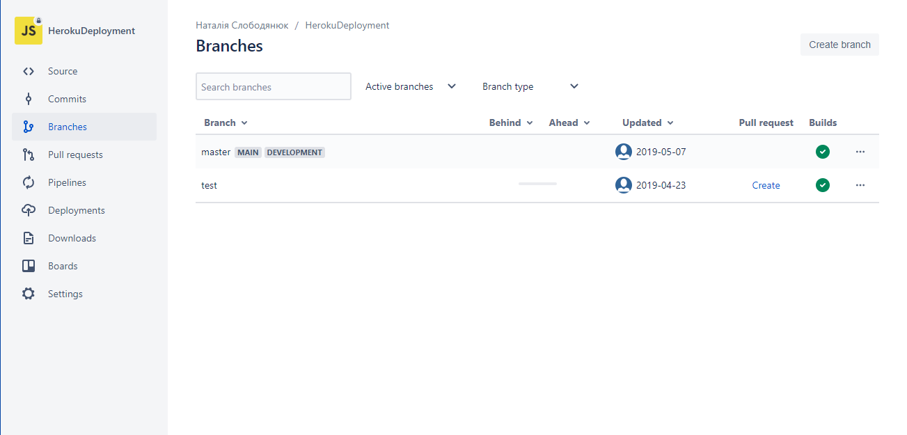

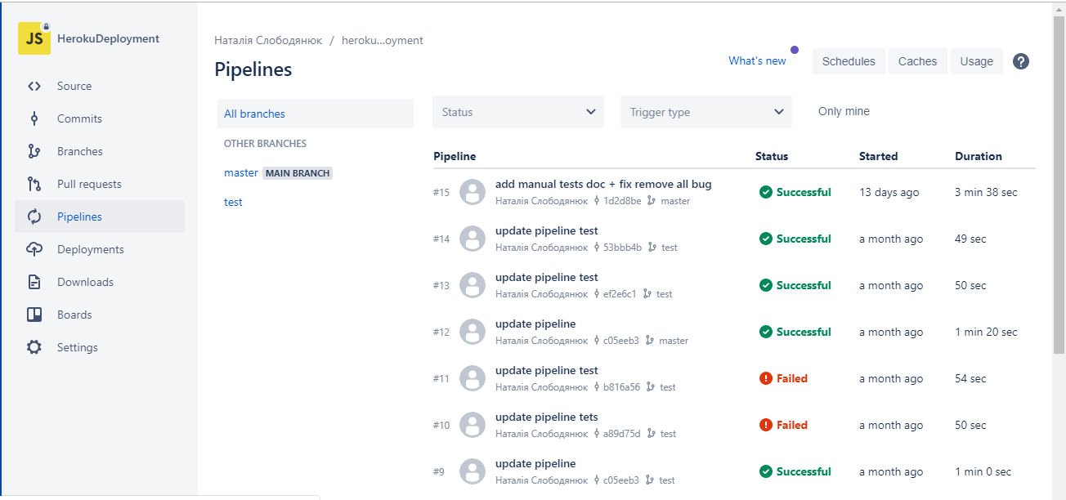

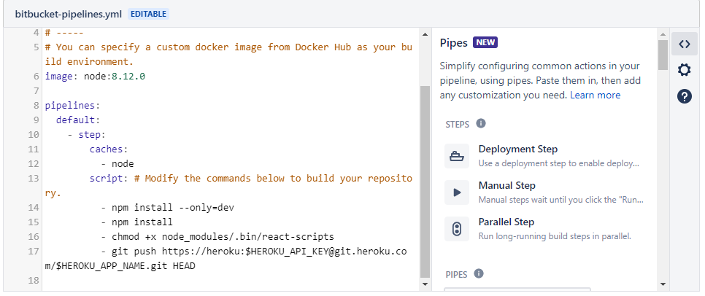

# 3-4. Unit tests – Jest

Я проганяю тести за допомогою jest’у, але оскільки самих юніт тестів нема, то код кавередж 0. Завдання не виконане.

# 5. Versioning

Я робила спроби підключити GitVersion, але він працює лише з платною версією GitHub’у. Пошук альтернатив результату не дав. Завдання не виконане.

## <https://travellingon.herokuapp.com/>

Traveller - Email: [user@email.com](mailto:user@email.com) Password: password

Moderator - Email: [admin@admin.com](mailto:admin@admin.com) Password: adminadmin